گزارش آزمایش 16 آزمایشگاه معماری

ترم بهار 1400

**گروه 3**

**مهلا شریفی 9831035**

**رها احمدی 9831108**

نویسندگان گزارش :

مهلا شریفی

رها احمدی

تاریخ تحویل : 25/3/1400

در کد مطالبی قسمت هایی که ممکن است کاملا واضح نباشند همگی به شکل کامنت در کنار قسمت مربوطه نوشته شده اند.

نمایی از حافظه ها در زیر قرار داده شده اند.

حافظه ram :

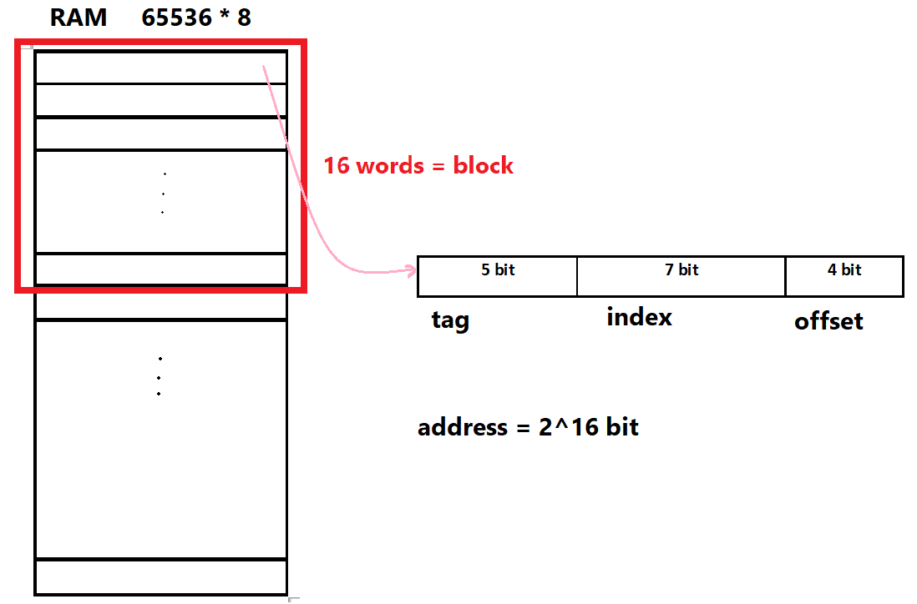

درواقع هر بلاک حافظه نهان باید به فرم زیر باشد :

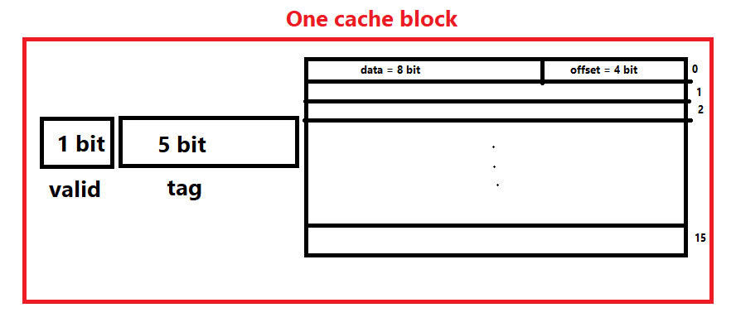

به ازای هر بلاک یک tag و یک بیت valid داریم.

بیت valid مشخص میکند که آیا داده موجود در بلاک مربوطه معتبر است یا خیر. چون در ابتدای کار که سیستم روشن می شود ممکن است هر داده ای در tag یا ردیف های حافظه نهان وجود داشته باشد و برابری این داده ی رندوم با tag ای که ما به دنبال آن هستیم می تواند مشکل آفرین باشد. یعنی ما به دیتایی استناد میکنیم که عملا اشتباه است.

به جای طراحی بالا دو بخش در نظر گرفته شده .

یک آرایه cache به فرم زیر :

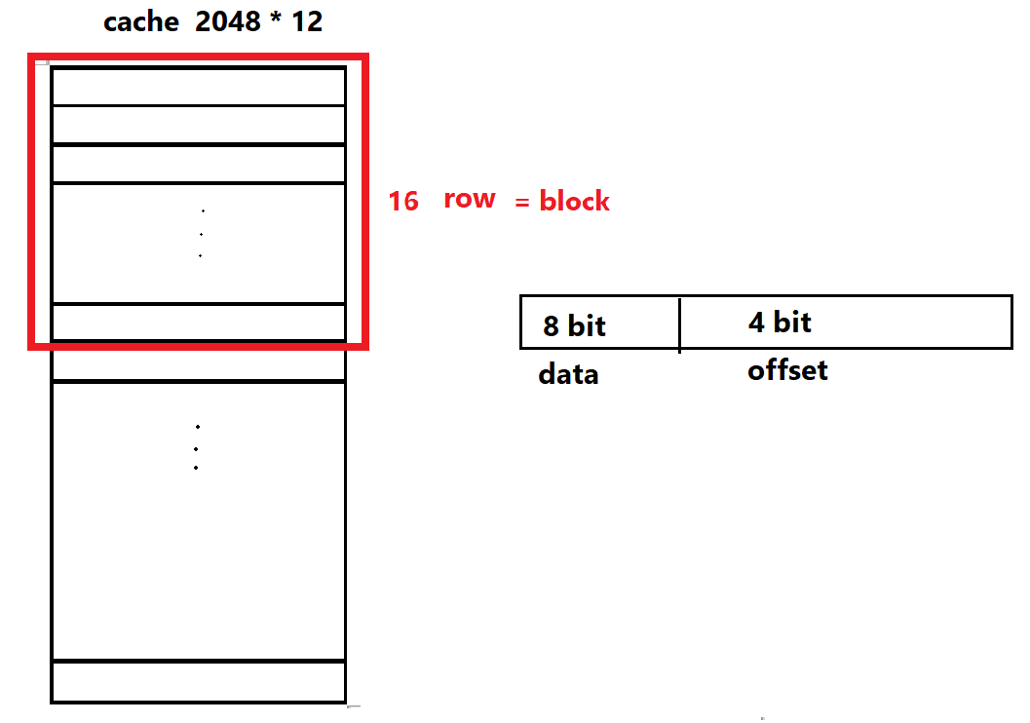

و یک آرایه cache_info به فرم زیر که هر ردیف آن مختص یکی از بلاک های حافظه است :

